NOTA DE PRENSA

IBEROSTAR, SITIO DE REFUGIO Y CUIDADO DE TORTUGAS MARINAS

- IBEROSTAR tiene el privilegio de recibir 4 de las 7 especies de tortugas marinas que anidan en México.
- Desde el año 2014, IBEROSTAR ha liberado un total de 68,435 tortugas marinas.

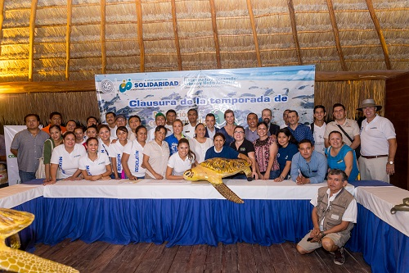
RIVIERA MAYA, Quintana Roo, 23 de noviembre de 2016. IBEROSTAR tuvo el honor de participar, en conjunto con las autoridades locales, en el programa “Conservación y protección de la tortuga marina” para el cual, entre diversas actividades, destaca la instalación de un campamento tortuguero en las instalaciones del complejo IBEROSTAR Playa Paraíso, en la Riviera Maya.

Desde 2011 hasta la fecha, la cadena ha llevado a cabo dicho programa que consiste en la conservación y divulgación de las medidas de protección de las especies de tortugas que anidan en las playas de los hoteles.

A través de esta iniciativa, tanto huéspedes, como el personal de IBEROSTAR, formaron parte de una jornada de cuidado y protección en donde son instruidos para evitar ruidos excesivos, apagar las luces de la playa por las noches, y hacer recorridos de protección y cuidado de nidos. Esta campaña tiene una duración de seis meses, de mayo a octubre, temporada de anidación de las tortugas en las playas de Quintana Roo.

Para la temporada 2016, entre los resultados del programa de protección y conservación del municipio de solidaridad, del cual IBEROSTAR y diversas cadenas hoteleras participan, se destaca: la liberación de un total de 21,701 crías de tortugas, protección de 344 nidos y 32,032 huevos. Además de la capacitación de 973 personas y más de mil participantes en pláticas y seminarios. Asimismo, la cadena tuvo el privilegio y honor de liberar 18,798 crías durante este año.

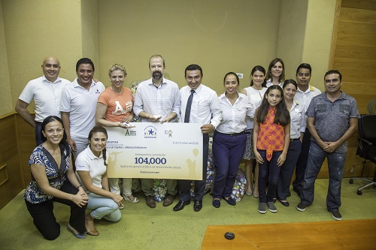
Como actividades adicionales ligadas a temas de responsabilidad social, cabe destacar las jornadas de limpieza de playas organizadas por IBEROSTAR. Este año, en el mes de septiembre, 88 voluntarios recolectaron y organizaron desechos orgánicos e inorgánicos, cartón, papel, envolturas y botellas de plástico, entre otros. Como resultado de estos esfuerzos, de 2013 a 2015 se han limpiado más de 13 Km de playas públicas.

Asimismo, IBEROSTAR se ha involucrado en proyectos de reciclaje, y para 2015, la cadena hotelera recicló 903,349.7kg, sobre el total de residuos. Adicional a ello, este año IBEROSTAR participa en un programa para recolectar tapitas plásticas, mismas que tienen como resultado brindar tratamientos para niños con cáncer, al 31 de octubre se recaudaron más de 104 mil tapitas.

“Para IBEROSTAR es muy satisfactorio participar en la protección de las tortugas marinas, ya que, parte fundamental de los valores de la cadena es la responsabilidad en el desempeño y el compromiso con el entorno humano, cultural y del medio ambiente. Adicional al programa de conservación de tortugas, en IBEROSTAR nos preocupamos por elaborar iniciativas socialmente responsables y que tengan un impacto a largo plazo, de la misma manera en que buscamos crear conciencia con nuestros huéspedes y colaboradores”, señaló Rafael Carmona, Director de Operaciones IBEROSTAR México.

-Fin-

Sobre IBEROSTAR Hotels & Resorts

IBEROSTAR Hotels & Resorts es la cadena hotelera vacacional fundada en Palma de Mallorca (Islas Baleares, España) por la familia Fluxà en 1986. Parte integrante de GRUPO IBEROSTAR, uno de los principales consorcios turísticos españoles y con más de 80 años de historia, IBEROSTAR Hotels & Resorts dispone en la actualidad de más de 100 hoteles de cuatro y cinco estrellas en 16 países en todo el mundo.

Para más información: iberostar.com
Oficina de Prensa de IBEROSTAR

Edelman
Tel: 5350 1500

Angélica Gutiérrez (angelica.gutierrez@edelman.com)

Allan Venegas (allan.venegas@edelman.com)

